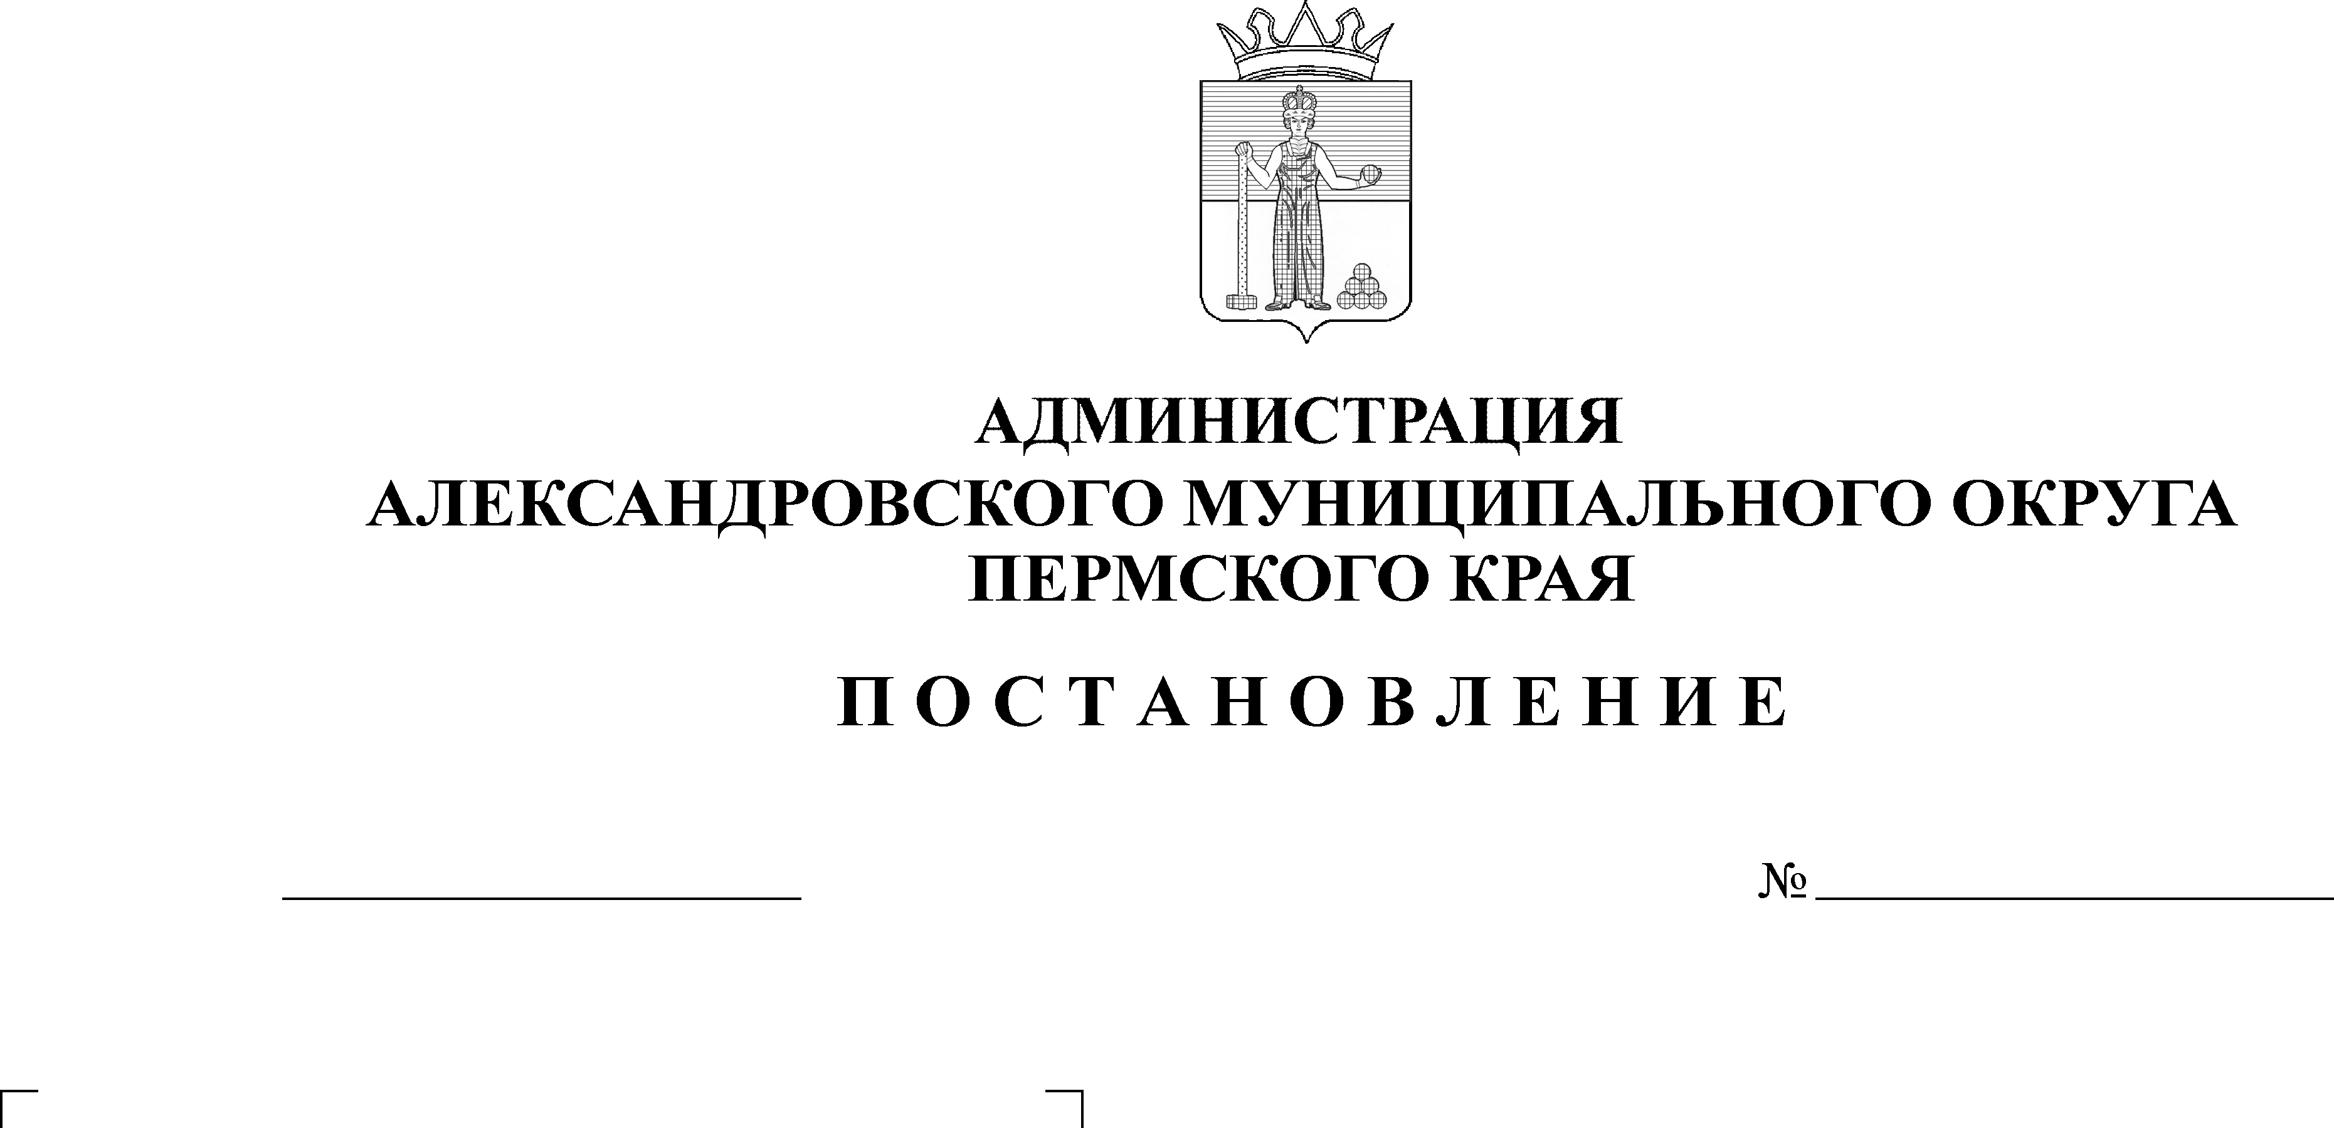
О внесении изменений в состав антитеррористической комиссии в Александровском муниципаль-ном округе, утвержденный постановлением администрации Александровского муниципального округа от 26 мая 2021 г.
№ 27

1182
31.07.2024

В связи с кадровыми изменениями,
администрация Александровского муниципального округа ПОСТАНОВЛЯЕТ:
1. Внести в состав антитеррористической комиссии в Александровском муниципальном округе, утвержденный постановлением администрации Александровского муниципального округа от 26 мая 2021 года № 27 «Об утверждении состава антитеррористической комиссии в Александровском муниципальном округе», изменения, изложив его в редакции согласно приложению к настоящему постановлению.
2. Постановление вступает в силу с момента подписания.

Глава муниципального округа -
глава администрации Александровского
муниципального округа О.Э. Лаврова
Приложение к
постановлению
администрации Александровского муниципального округа
от 31.07.2024 № _1182

СОСТАВ
антитеррористической комиссии в Александровском
муниципальном округе

Лаврова  Ольга Эдуардовна | - глава муниципального округа - глава администрации Александровского муниципального округа, председатель комиссии;
Захарова  Елена Васильевна | - исполняющий обязанности первого заместителя главы администрации округа по жилищно-коммунальному хозяйству и благоустройству, заместитель председателя комиссии;
Китаев  Виталий Александрович | - начальник отделения Управления ФСБ России по Пермскому краю в г. Губахе, заместитель председателя комиссии  (по согласованию);
Литвинова  Наталья Викторовна | - начальник отдела по внутренней политике и связям с общественностью администрации округа, секретарь комиссии;
Члены комиссии:
Шаклеин  Андрей Юрьевич | - начальник Березниковского ОВО - филиала ФГКУ «УВО ВНГ России по Пермскому краю» (по согласованию);
Гайфутдинов  Александр Ринатович | - заместитель начальника 8 ОНПР по Губахинскому и Кизеловскому городским округам, Александровскому муниципальному округу УНПР ГУ МЧС России по Пермскому краю (по согласованию);
Мерцалова  Елена Анатольевна | - исполняющий обязанности заместителя главы администрации округа по социальным вопросам;
Рудометов  Сергей Павлович | - начальник Отделения МВД России по Александровскому муниципальному округу  (по согласованию);
Юдин  Эдуард Станиславович | - начальник 93 ПСЧ 1 ПСО ФПС ГПС ГУ МЧС России по Пермскому краю (по согласованию);

Рассылается: дело, членам комиссии - 9, прокуратура.

